***Regulamin prób sprawności fizycznej***

***- dla kandydatów do klas mistrzostwa sportowego o profilu piłka nożna***

***Szkoły Podstawowej nr 7 im. Wojska Polskiego w Lesznie***

***(załącznik do regulaminu rekrutacji)***

***§ 1***

Warunkiem przystąpienia do egzaminu sprawnościowego jest złożenie wymaganych dokumentów w wyznaczonym terminie a w szczególności – orzeczenia lekarskiego wydanego przez lekarza podstawowej opieki zdrowotnej.

***§ 2***

Opis prób sprawnościowych dla kandydatów do klasy IV.

**1.SZYBKOŚĆ**

Bieg sprinterski na dystansie 30 metrów. Start po sygnale dźwiękowym z pozycji wysokiej.

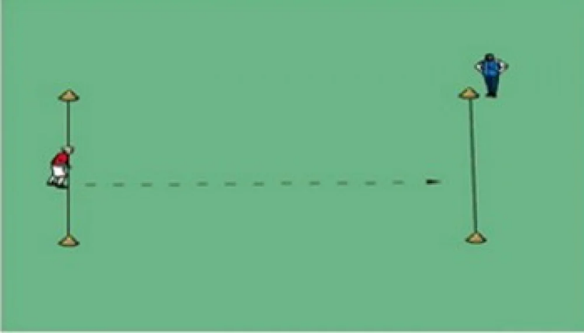

Uwagi: Próba przeprowadzana jest dwukrotnie, do punktacji bierze się czas szybszego biegu. Czas jest włączany w momencie pierwszego ruchu nogą przez startującego. Stoper wyłączamy pominięciu linii mety. W przypadku możliwości technicznych używamy fotokomórek. Max. 20punktów

**2.PRÓBA MOCY (SKOK W DAL OBUNÓŻ Z MIEJSCA)**

Skok w dal obunóż z miejsca z pozycji stojącej. Zawodnik staje za linią, po czym z jednoczesnego odbicia obunóż wykonuje skok w dal na odległość. Skok mierzony w cm, wykonuje się dwukrotnie. Liczy się lepszy wynik.

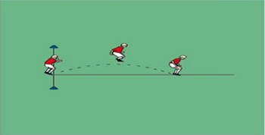

Uwagi: Długość skoku zawarta jest pomiędzy linią odbicia a pierwszym śladem pięt. Skok z upadkiem w tył na plecy jest nieważny i należy go powtórzyć.

Max. 10punktów(tabelka)

**3.TECHNIKA SPECJALNA (PROWADZENIE PIŁKI)**

Zawodnik ma za zadanie przeprowadzić piłkę jak najszybciej z linii STARTU dookoła tyczek A, B, C i D do linii METY. Zawodnik startuje na sygnał dźwiękowy. Czas jest zatrzymywany w momencie, gdy kandydat przekroczy linię mety. Próbę zawodnik wykonuje 1 raz.

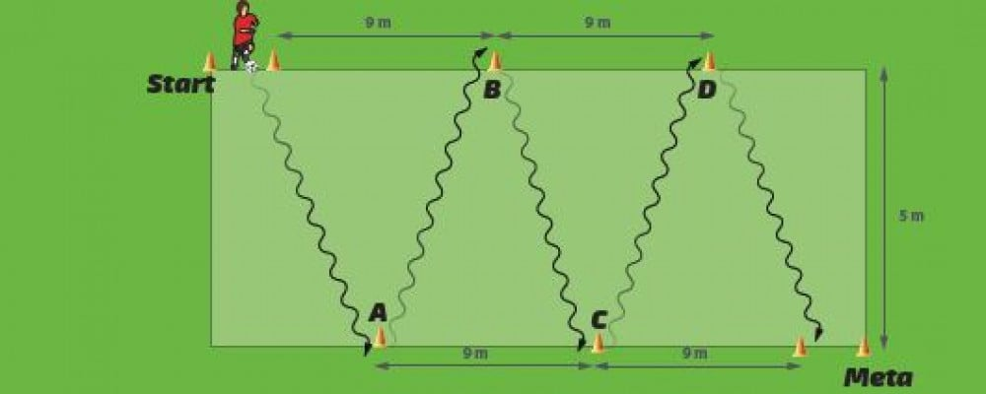

Uwagi: Wprzypadku zawodnika lewonożnego, próbę wykonujemy od linii mety do linii startu.Odległość między tyczkami wynosi 9metrów. Max. 10punktów (tabelka).

**4.Gra**

Składy minimum 3 osobowe maksimum 5 osobowe 3 v 3, 4 v 4, 5 v 5.

Czas gry: 5 minut

Ilość gier: 3-4

Przerwa pomiędzy meczami 2 minuty.

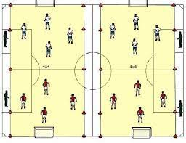

Uwagi:

Oceniane obszary:

1.Zaangażowanie w grę w ataku.

2. Zaangażowanie w grę w obronie.

3. Współpraca z kolegami.

4. Decyzyjność(podania, strzał, drybling).

Za każdy element max.15 pkt. SUMUJĄC 60pkt.

**PUNKTACJA**

**Tabele z normami do zestawu prób sprawności fizycznej do klas mistrzostwa sportowego o profilu piłkarskim:**

**1. Szybkość:**

|  |  |  |
| --- | --- | --- |
| **Punktacja** | **Ocena** | **Czas** |
| 10 | Bardzo dobra | 5,2< |
| 8 | Dobra | 5,40” – 5,21” |
| 6 | Przeciętna | 5,60” – 5,41” |
| 4 | Słaba | 5,90” – 5,61” |
| 2 | Bardzo słaba | >5,91 |

**2.Próba mocy (skok w dal obunóż z miejsca):**

|  |  |  |
| --- | --- | --- |
| **Punktacja** | **Ocena** | **Odległość** |
| 10 | Bardzo dobra | 180cm + |
| 8 | Dobra | 165 - 179cm |
| 6 | Przeciętna | 145 - 164cm |
| 4 | Słaba | 120 -144cm |
| 2 | Bardzo słaba | >120 cm |

**3.Technika specjalna (prowadzenie piłki)**

|  |  |  |
| --- | --- | --- |
| **Punktacja** | **Ocena** | **Czas** |
| 10 | Bardzo dobra | 16,00”< |
| 8 | Dobra | 17,0” – 16,1” |
| 6 | Przeciętna | 18,0” – 17,1” |
| 4 | Słaba | 19,0” – 18,1” |
| 2 | Bardzo słaba | >19,1” |

**4.Gra.**

Trenerzy/nauczyciele oceniają zawodników w skali 1 – 15. Do zdobycia maksymalnie 15 punktów za każdą z prób z podanych obszarów.. Po zakończeniu testu i wpisaniu punktów do arkusza egzaminacyjnego sumujemy punkty zdobyte za każdy element – wystawione przez wszystkich oceniających i dzielimy je przez ilość oceniających trenerów / nauczycieli.

|  |  |
| --- | --- |
| **Ocena** | **Punktacja** |
| Doskonała | 15 |
| Bardzo dobra | 12-14 |
| Dobra | 9-11 |
| Przeciętna | 6-8 |
| Słaba | 3-5 |
| Bardzo słaba | 1-2 |